1. fitxa
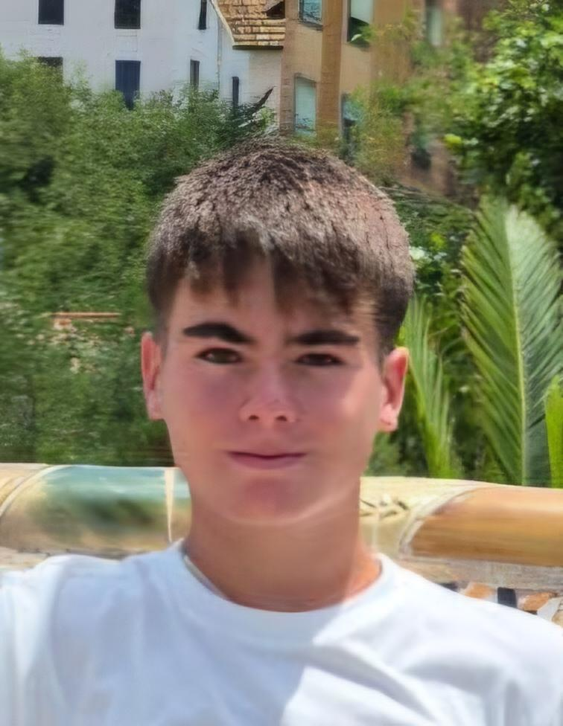
XXV. IDAZLAN KOADERNOAK 2026
DBH 2. Zikloa
Izena eta abizenak: Oihan Fernandez Pastor
Maila: DBH 3
Idazlanaren izenburua: Herriko etorkizuna
Esaldi bat orri zuri batean,mundu barri bat sortzen da
Bazen behin mutiko bat Beñat deitzen zena.Beñatek 13 urte zituen, eta Elantxoben bizitzen
zen. Beñat ez zen mutiko normala,hau da,superbotere bat zuen. Haren superboterea ez
zen, ez egaz egitea, ez ikusezin bihurtzea…Beraren superboterea etorkizuna ikustea zen
bere ametzetan. Elantxoben denek galdetzen zioten ea berarekin amestu badu, batzuetan
baietz ezaten zion, eta orduan ezaten zion
-gaur lanera bidean kotxea barneratuko zaizu
eta ala zen, lanera bidean zioala kotxea barneratu zaion, beste batzuetan ezetz erantzuten
zion, eta orduan jendea lasai gelditzen zen. Gau batean ametz egin zuen bere lagun bat
itsasontzian abiatuko zela Afrikara, eta bide erdian itsasontzia ondorauko zela. Beñat oso
kexkatuta esnatu zen, eta zegituan deitu zion lagunari, ezaten ez sartzeko itsasontzi
hortara, ondoratu egingo zela eta, baina bere lagunak ezan zion erotuta dagoela eta ez ziola
kasurik egingo. Lagunak deia eseki eta zegituan, Beñatek haren gurasari deitu zion ezateko
bere semeari ez joateko itsasontzi hartan, baina ez zioten kasurik egin,haiek ere ezan zioten
erotuta dagoela. Orduan Beñat triste jarri zen, inork ez ziolako kasurik egiten.Beñat bere
amarengana joan zen, eta amestu zuen guztia kontatu zion, beraren ama zelako entzuten
zion bakarra. Amak ezan zion lasai egoteko, berak ahal zuena egin zelako eta ez zela
beraren errua besteak ez siñistea. Beñat lasai gelditu zen, eta bere logelara joan zen
etxerako lanak egitera. Etxerako lanak bukatu ostean, Beñat bere amarekin eta aitarekin
afaltzera joan zen.Afaldu ostean hortzak garbitu eta lotara abiatu zen,baina lotara joan baino
lehenago amarekin hizketan geratu zen. Amak ezan zion ez keskatzeko eta lasai ohera
joateko, baina Beñati ez zitzaion ideia hori burutik ateratzen, orduan bere aita eseri zen
eta ezan zion
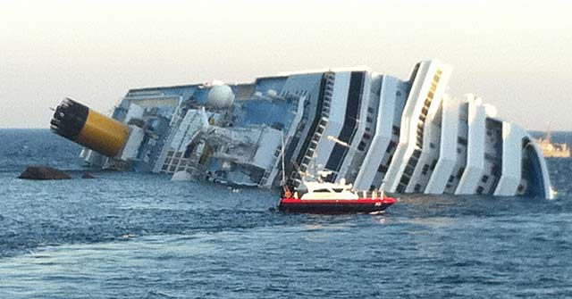
—Zuk ez daukazu errurik itsasontziari zerbait gertatzen bazaio; ondo egin duzu lagunari deituz eta guri ametsaren berri emanaz. Orduan, Beñat lasai geratu zen. Hurrengo egunean, 7:00etan esnatu eta telebista ikusten hasi zen gurasoak jaiki arte. Denek batera gozaldu ostean, aitak albisteak jarri zituen: itsasontzi bat hondoratu zela esan zuten. Beñat asko ikaratu zen, bere lagunaren ontzia zelako. Negarrez hasi zen, baina gurasoek lasaitu zutenean, lagunaren amari deitu zion gertatutakoa kontatzeko. Amak, negar batean, arrazoia eman eta barkamena eskatu zion, lehenago "erotuta" zegoela esateagatik. Albisteetan esan zuten 84 pertsona hil zirela eta gorpuen bila zebiltzala oraindik. Beñatek eta gurasoek esperantzari eutsi zioten, amari ez ziotelako deitu semea hil zela esateko. Denak lasaitu ziren eta eguna albisteei begira pasatu zuten. Egun osoan bi gorpu besterik ez zituzten aurkitu, eta bietariko bat ere ez zen lagunarena. Beñat, laguna bizirik zegoela jakinda, oheratu eta berehala geratu zen lo. Gau hartan, ordea, bere lagunari buruzko amets berriak izan zituen bere laguna bizirik zegoela irlatxo batean.

Goiz hartan Beñat oso goiz esnatu zen, goizeko 6:00 etan, esnatu eta jarraian Beñat bere gurasoengana joan zen ezaten ameztu zuena. Bere gurasoak oso pozik jarri ziren Beñatek kontatutakoa entzuterakoan eta lagunaren amari deitzea erabaki zuten. Deitzerakoan lagunaren ama oso pozik jarri zen, bazekielako Beñatek amesten duena egia zela. Deia bukatu oztean larrialdi zenbakira deitu zuten, hau da, 112-ra, ezaten bere semea irlatxo baten dagoela eta bere billa abiatzeko. Larrialdietakoak ezan zien ea haiekin joan nahi bazuten, eta Beñatek, bere gurasoak eta lagunaren amak baietz ezan zuten, eta han abiatu ziren, irlatxora helikopteroz. Irlatxoa Nauru deitzen zen eta Elantxobetik 15.250 kilometrora dago, hau da, 20 hordu helikopteros. Heltzerakoan lagunaren bila abiatu ziren denak eta banatu egin ziren bakoitzak bide bat jarraitzeko eta Beñaten laguna aurkitzeko. 2 egun iraun zuten Nauru irlan Beñaten laguna aurkitzen, baina ez zuten aurkitu eta bueltatu egin nahi zuten. Beñatek ez zuen bueltatu nahi bere lagunik gabe, eta orduan azkenengo begirada emango zuela ezan zion larrialdietakoei eta baietz ezan zioten. Beñat lasterka abiatu zen irla barrura ohiuka lagunari deitzen eta lagunak entzun egin zuen, orduan laguna
-Beñat! hemen nago!
ohiukatu zuen. Beñat oso pozik jarri zen ahotz hori entzuterakoan, orduan ahotzarengana lasterka abiatu zen. Laguna ikusi zuenean negarrez hasi zen pozarengaitik eta etxera bueltatuko direla ezan zionean laguna salatoka hasi zen pozaren pozez. Helikopterora heltzerakoan laguna bere amarengan abiatu zen pozik eta biak negarrez hasi ziren, eta larrialdietakoak Beñati eskerrak eman zioten laguntzaregaitik eta Beñat harro sentitu zen. Elantxobera heltzerakoan, laguna Beñatekin hitz egiten hasi zen, eta ezan zion ez ziola inoiz ere gehiago errespetua faltatuko eta beti kasu egingo ziola amesten duen bakoitzean. Orduan Beñat oso pozik jarri zen eta lagunari besarkada bat eman zion, etxera itzultzerakoan telebista piztu zuen, eta albisteetan agertu zela ohartu zen horretaz gain oso famatu egin zen bere superboterearengaitik.

Eta hala bazan edo ez bazan,sar dadila kalabazan, eta atera dadila Elantxobeko plazan



